ESTADO DO RIO GRANDE DO NORTE
CÂMARA MUNICIPAL DE SÃO JOÃO DO SABUGI

REQUERIMENTO Nº. 011/2025

Requeiro a V. Ex.ª, com base no artigo 154 do Regimento Interno e ouvido o plenário desta casa, requer que seja enviado ofício ao Poder Executivo Municipal, solicitando uma cópia do contrato da empresa que presta serviço de limpeza urbana no município de São João do Sabugi.

JUSTIFICATIVA EM PLENÁRIO

Sala das Sessões, em 26 de fevereiro de 2025.

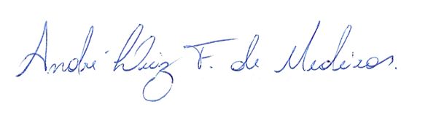

___________________________________________________________
BRAZ ROBSON DE MEDEIROS BRITO
VEREADOR - AUTOR

